Министерство транспорта Российской Федерации

Федеральное государственное автономное образовательное

учреждение высшего образования

«Российский университет транспорта»

(ФГАОУ ВО РУТ(МИИТ), РУТ (МИИТ)

Институт транспортной техники и систем управления

Кафедра «Управление и защита информации»

Лабораторная работа № 4

по дисциплине: «Программирование и основы алгоритмизации»

на тему: «Условный оператор. Принятие решений. Ограничения»

Выполнил: ст. гр. ТУУ-111

Грачева Н.С.

Вариант №5

Проверил: к.т.н., доц. Сафронов А.И.

Москва – 2023 г.

# Цель работы

Решить поставленную задачу программирования по разделу «Условный оператор».

# Формулировка задачи

Решить вариант 5, учитывая все возможные ограничения, накладываемые не только на переменные, но и на участвующие в расчёте функциональные зависимости.

**Вариант №5**

Даны три пары чисел  определяющие положения точек на координатной плоскости. Проверить, лежат ли эти точки на одной прямой?

Ввести контроль исходных данных. При некорректном вводе хотя бы одного из элементов, входящих во множество исходных данных, уведомлять пользователя о произошедшей ошибке и отказываться от исполнения вычислителем «ядра» составленного алгоритма.

# Блок - схема

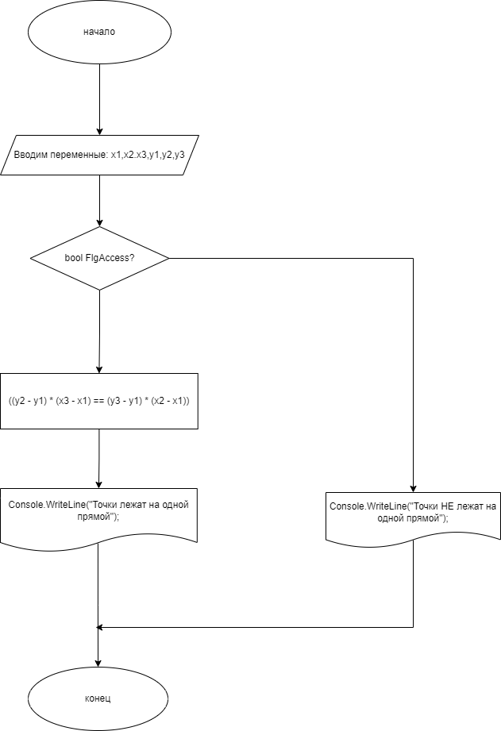

|  |  |  |
| --- | --- | --- |
| **Наименование переменной в программе** | **Смысловое содержание используемой переменной** | **Тип данных** |
| X | Абсцисса точки на Декартовой плоскости | Целое |
| Y | Ордината точки на Декартовой плоскости | Целое |

# Подбор тестовых примеров

**Первый ввод**

Первая переменная x1 = 2

Вторая переменная x2 = 8

Третья переменная x3 = 6

Четвертая переменная y1 = 1

Пятая переменная y2 = 7

Шестая переменная y3 = 5

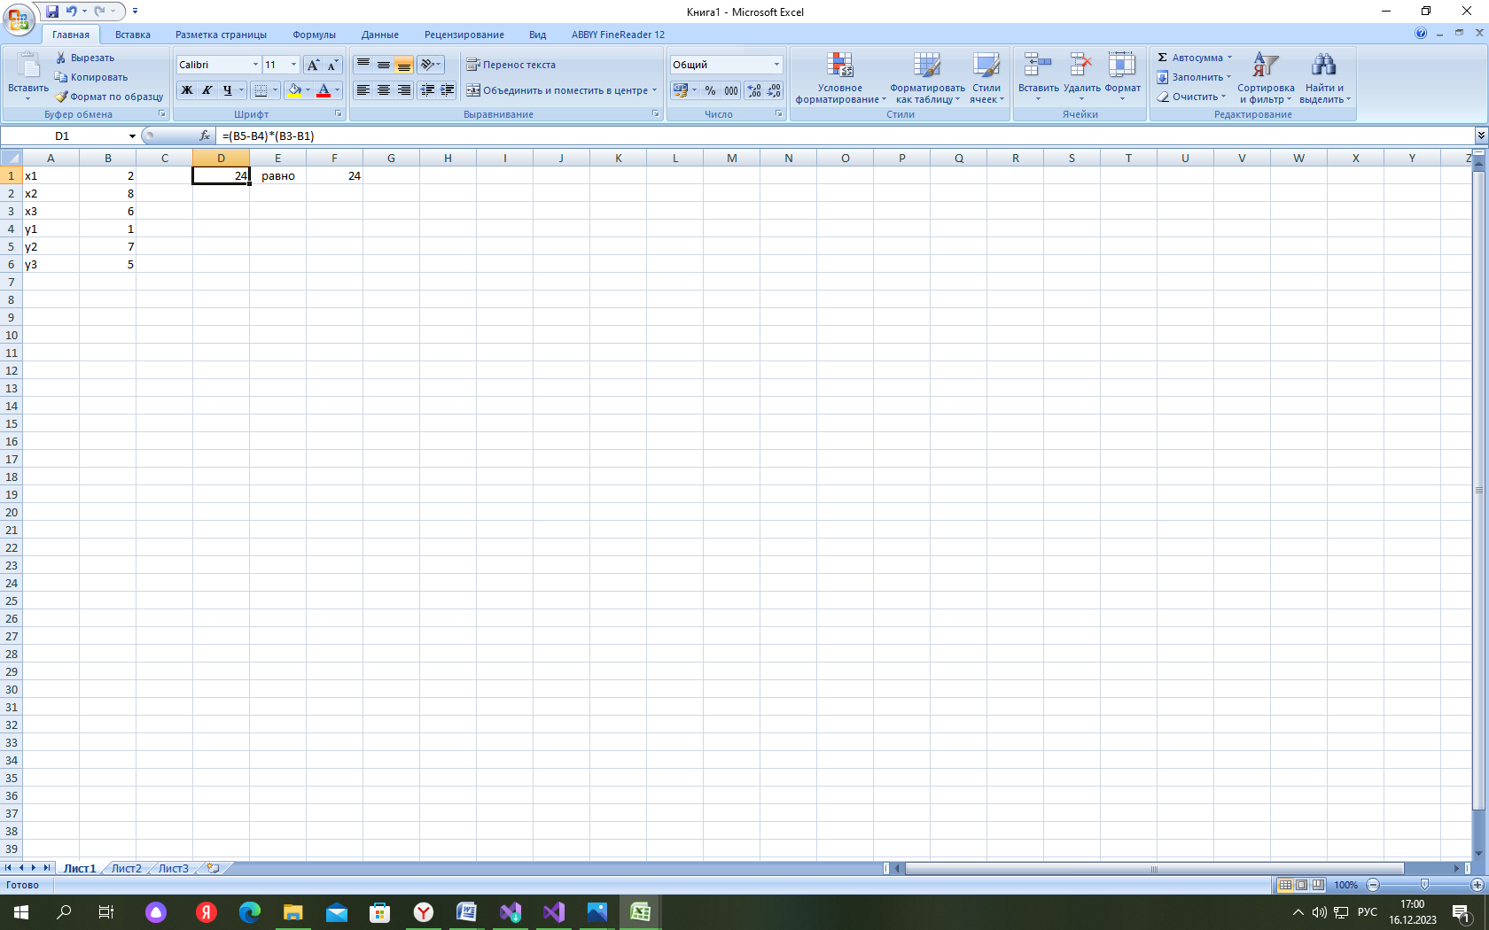

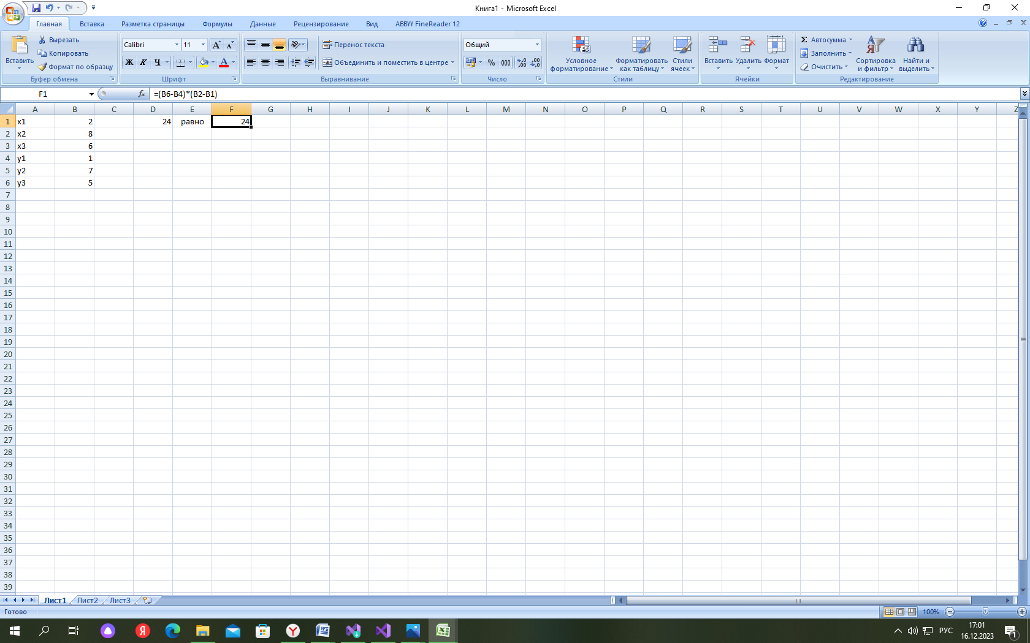

Следовательно, программа выведет «Точки лежат на одной прямой»

**Второй ввод**

Первая переменная x1 = 5

Вторая переменная x2 = 8

Третья переменная x3 = 6

Четвертая переменная y1 = 7

Пятая переменная y2 = 9

Шестая переменная y3 = 5

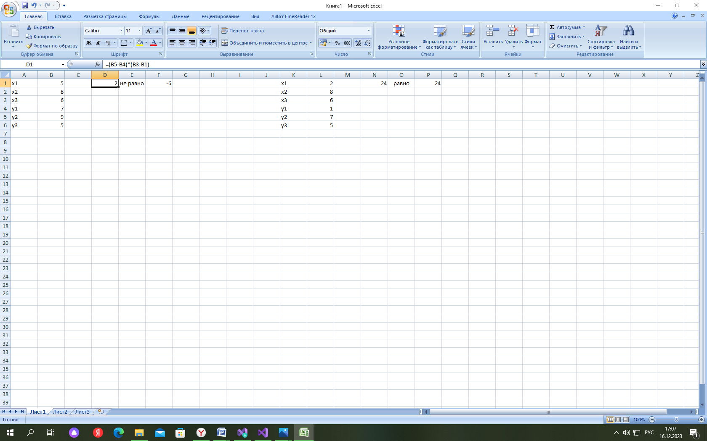

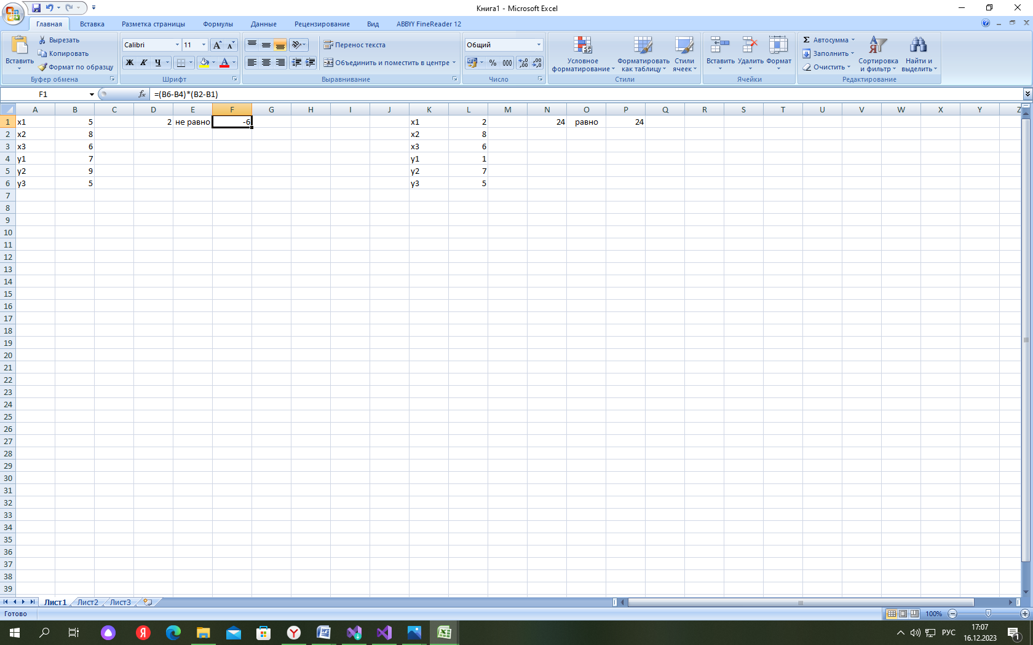

Следовательно, программа выведет «Точки НЕ лежат на одной прямой»

# Листинг (код программы)

using System;

using System.Collections.Generic;

using System.Linq;

using System.Text;

using System.Threading.Tasks;

namespace zadanie4

{

class Program

{

static void Main(string[] args)

{

double x1, x2, x3, y1, y2, y3;

bool FlgAccess = true;

Console.WriteLine("Введите координаты первой точки (x1, y1):");

FlgAccess &= double.TryParse(Console.ReadLine(), out x1);

FlgAccess &= double.TryParse(Console.ReadLine(), out y1);

Console.WriteLine("Введите координаты второй точки (x2, y2):");

FlgAccess &= double.TryParse(Console.ReadLine(), out x2);

FlgAccess &= double.TryParse(Console.ReadLine(), out y2);

Console.WriteLine("Введите координаты третьей точки (x3, y3):");

FlgAccess &= double.TryParse(Console.ReadLine(), out x3);

FlgAccess &= double.TryParse(Console.ReadLine(), out y3);

if (FlgAccess)

{

if ((y2 - y1) * (x3 - x1) == (y3 - y1) * (x2 - x1))

{

Console.WriteLine("Точки лежат на одной прямой");

Console.ReadKey(true);

}

else

{

Console.WriteLine("Точки НЕ лежат на одной прямой");

Console.ReadKey(true);

}

}

}

}

}

# Тестирование (расчёт тестовых примеров ПК)

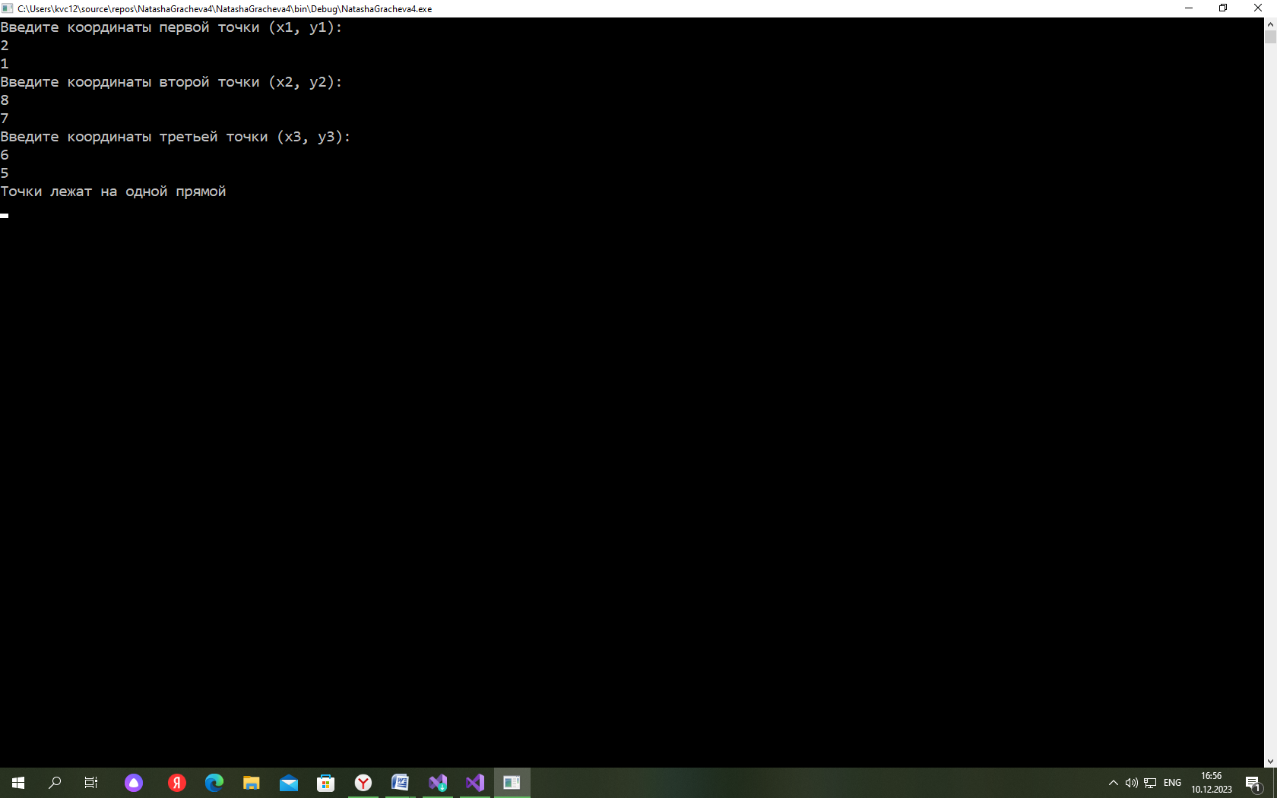

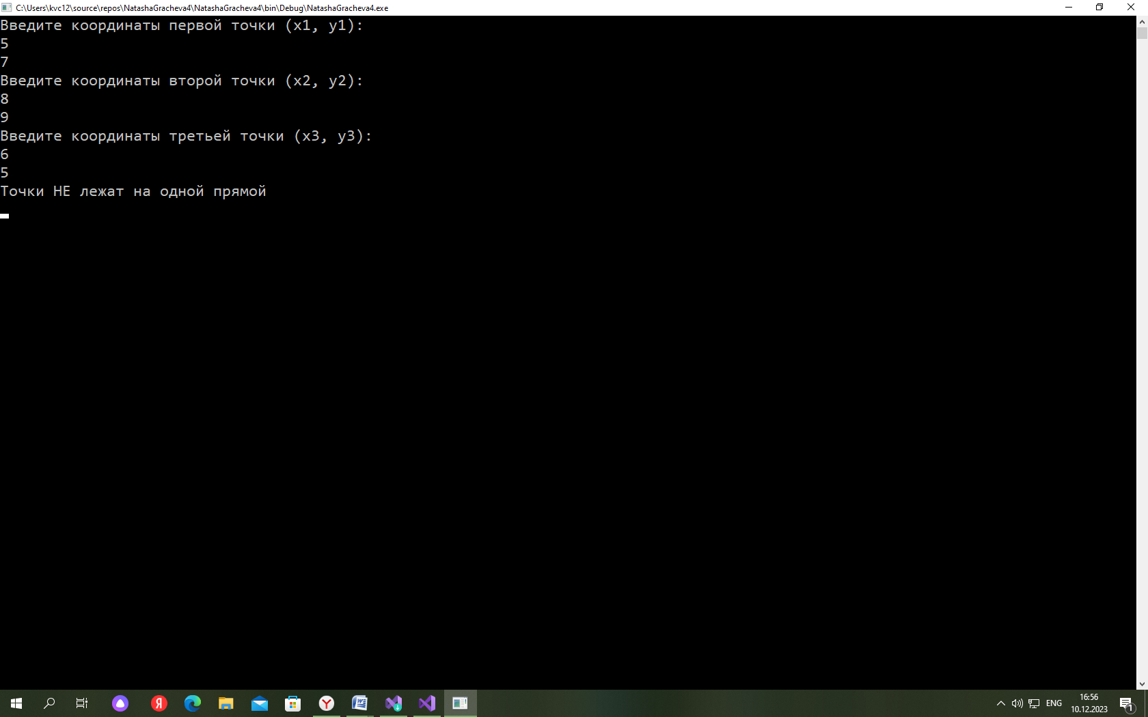

# Вывод

Решила поставленную задачу программирования по разделу «Условный оператор».